**Открытое занятие по математике.**

**Тема**: **Навестим кота Леопольда**.

Цель: Учить приходить на выручку больному. Закрепить значение знания своего домашнего адреса.

Задачи: Учить детей ориентироваться в пространстве; упражнять в счете до пяти, в сравнение предметов по ширине и высоте; развивать внимание. логическое мышление; формировать умение выполнять инструкцию воспитателя. Закрепить знания своего домашнего адреса. Воспитывать умение приходить на помощь больному.

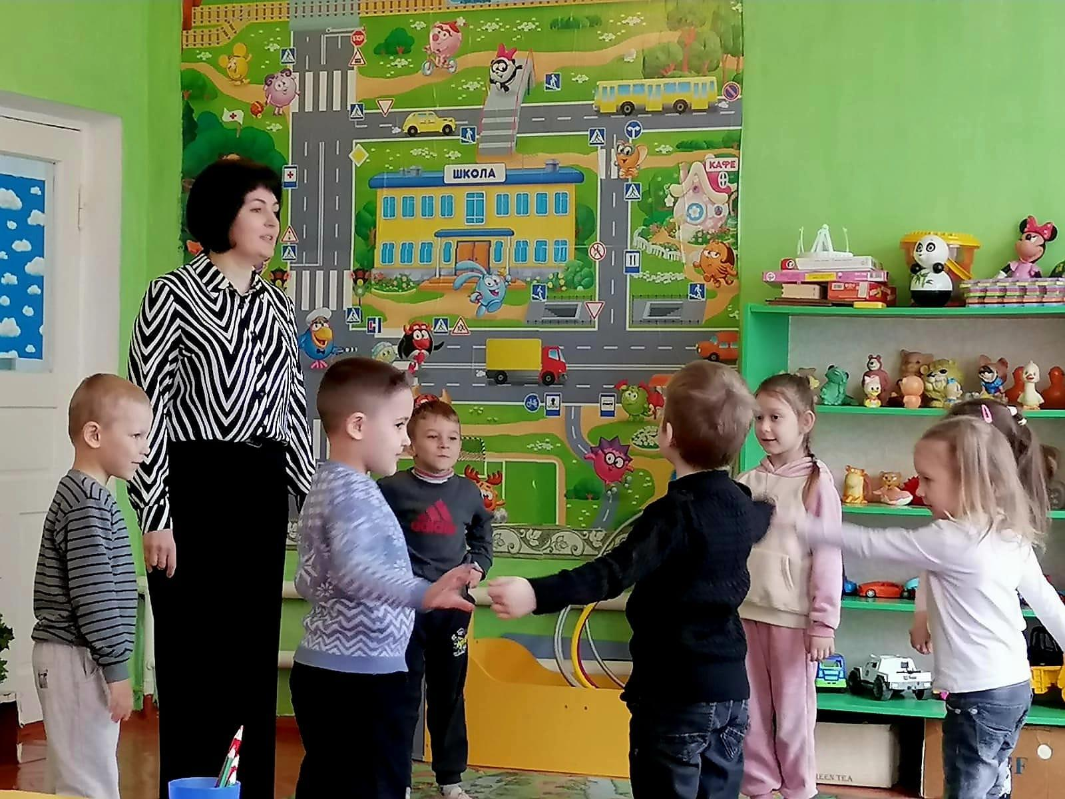

В круг широкий вижу я, встали все мои друзья.  
Мы сейчас пойдём направо, а теперь пойдём налево,  
В центре круга соберёмся и на место все вернёмся,  
Улыбнёмся, подмигнём, заниматься мы начнём.

Дети сидят на коврике. Внимательно слушают,

 воспитатель предлагает разгадать загадку:

**Этот**[**кот добрейший в мире**](https://www.maam.ru/obrazovanie/kot-konspekty)**.**

**Он мышам в своей квартире**

**Говорил всегда, что нужно**

**Кошкам с мышками жить дружно.**

***(Кот Леопольд)***

 Ребята, сегодня утром мне позвонил кот - Леопольд он сказал, что заболел и попросил меня навестить и принести для него лекарства.

**Воспитатель:**  Лекарства я купила, но вот проблема я забыла адрес не могли бы вы мне помочь? *(дети соглашаются)*. Тогда в путь (*Дети встают в круг, берутся за руки и шагают на месте).*

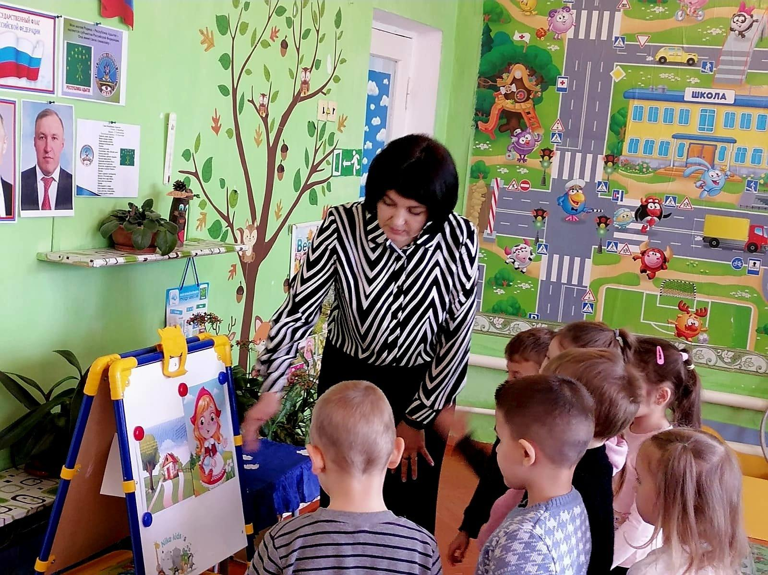

По дороге мы встретили Красную Шапочку. Знает ли она, где живет кот **Леопольд?** Красная Шапочка говорит, что точно не знает, но ей известно, что к его домику ведет широкая дорожка.

Воспитатель *(доктор)* раздает детям по 3 полоски бумаги разной ширины, которые символизируют дорогу.

Начинается выбор дорожки согласно условию. Коллективно решают, как можно искать: наложить все 3 полоски одну на другую, чтобы были видны различия по ширине; приложить, совместить их узкой частью; использовать в качестве мерки шнур, полоску бумаги, на которых откладываются ширина дорожек, сравнение их дает возможность найти самую широкую дорожку; и т. д.

- Теперь мы знаем дорогу к Коту **Леопольду.** Посмотрите, кто идет к нам на встречу. Это сказочные герои: мальчик-с-пальчик, Мальвина, Буратино, Чипполино, Карандаш, Дядя Степа. Герои отчаянно спорят о том, кто из них самый высокий. Давайте поможем им разобраться в том, кто из них какого роста.

- Кто выше Карандаша? Кто ниже Мальвины? Кто самый высокий? Кто стал бы самым высоким, если бы ушел дядя Степа? Кто стал бы самым низким, если бы ушел Мальчик-с-пальчик?

Дети берут карточки с изображениями сказочных персонажей. Сравнивают их по росту (зрительно, сопоставляя парами, выстраивая их от самого низкого к самому высокому и наоборот.

-Сказочные герои благодарят вас за то, что вы помогли им разрешить спор, и сообщают, что точно не знают, где живет кот **Леопольд,** но знают, что у него самая длинная машина во всем городе. Мы почти у цели, осталось только отыскать самую длинную машину, и тогда мы узнаем, где живет наш больной.

Дети анализируют картинки с изображениями домов и стоящих рядом с ними машин. Находят самую длинную из них.

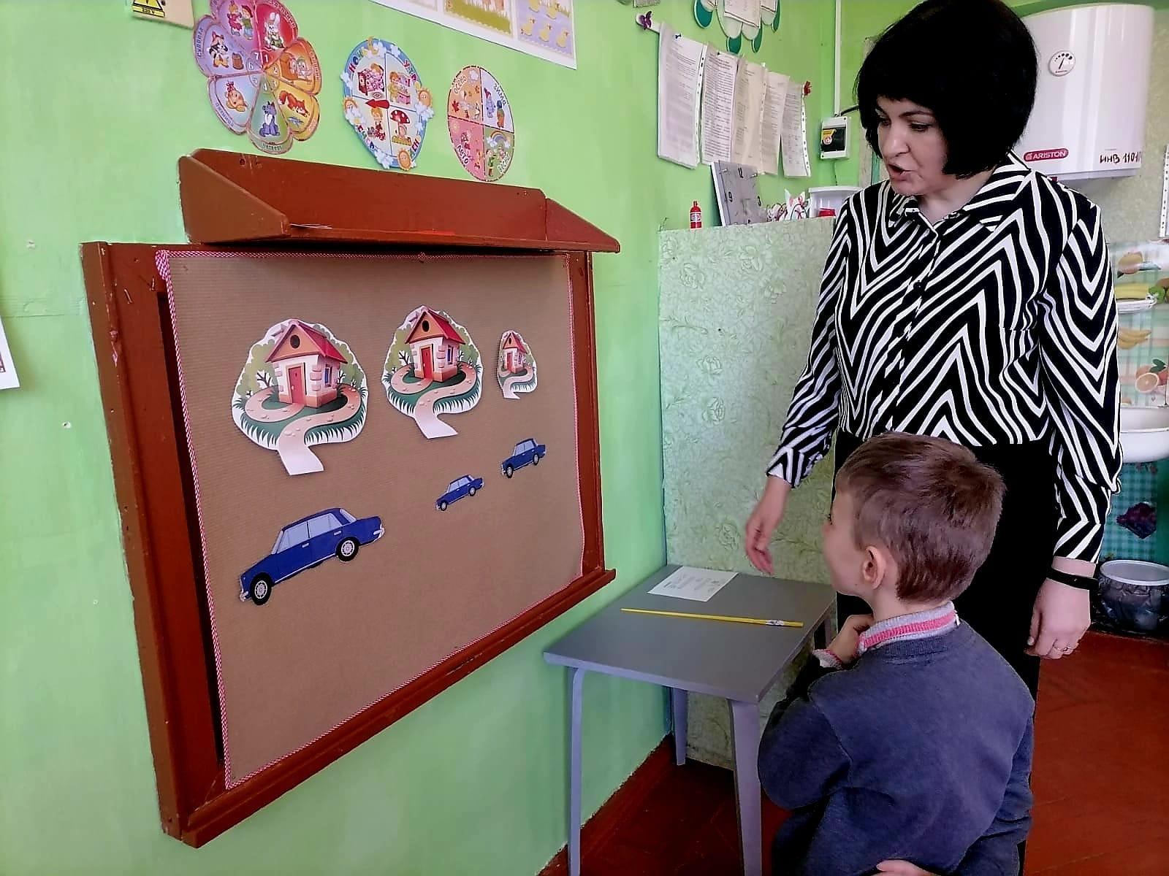

- Вот и домик **кота Леопольда**. Теперь он быстро поправится! А вам я говорю большое спасибо за то, что помогли мне.

Пальчиковая гимнастика *«ИГРУШКИ»*

На большом диване в ряд Попеременно хлопают в ладоши и стучат кулачками

Куклы Катины сидят:

Два медведя, Буратино Загибают поочередно все пальчики

И веселый Чипполино,

И котенок, и слоненок- Разгибают поочередно пальчики.

Раз, два, три, черыре, пять!

Помогаем нашей Тане Попеременно хлопают в ладоши и стучат кулачками.

Мы игрушки сосчитать.

Воспитатель проводит работу с раздаточным материалом.

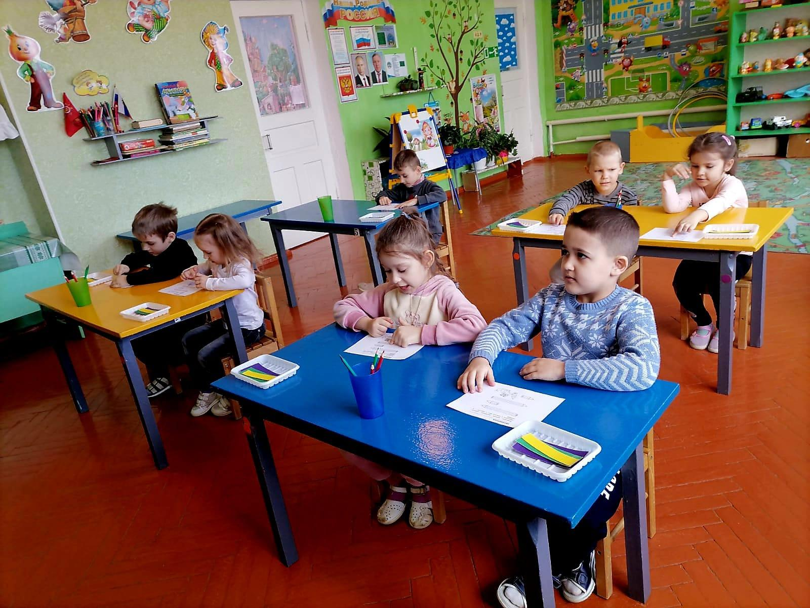

- Разложите ленточки по порядку от самой узкой до самой широкой.

- Назовите величину ленточек в порядке их расположения.

- Чем отличаются ленточки? В каком порядке они лежат?

- Сколько карандашей на карточке? Чем отличаются карандаши?

Сколько длинных карандашей? Сколько коротких? Раскрасьте длинные карандаши зеленым цветом, а короткие – синим.

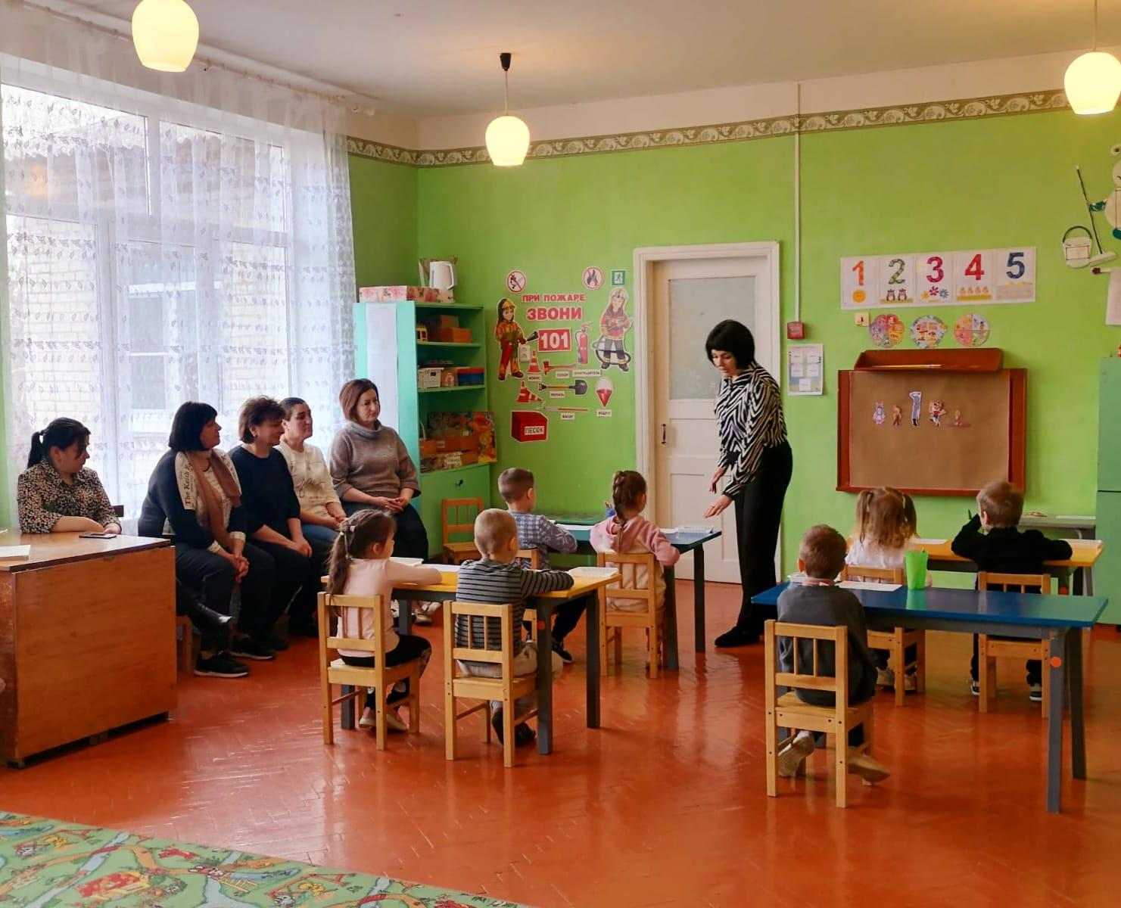

Физкультминутка *«Вы, наверное, устали?»*

Вы, наверное, устали?

Ну, тогда все дружно встали.

Ножками потопали,

Ручками похлопали.

Покрутились, повертелись

И на стульчики уселись.

Глазки крепко закрываем,

Дружно до пяти считаем.

Открываем, поморгаем

Воспитатель раздает детям карточки с кружками и предлагает поиграть в игру *«Найди свой домик»*. На сигнал *«Пошли гулять!»* дети расходятся по группе, на сигнал *«Домой!»* бегут к своим *«домикам»* *(таблицам с таким же количеством кружков)*. Воспитатель вместе с детьми проверяет, правильно ли они нашли свои *«домики»*. Он просит 1-2 *«жильцов»* каждого *«домика»* сосчитать кружки на своей карточке и на таблице домика. Дети меняются карточками. Игра повторяется 2 раза.

3. Рефлексия *(заключительная часть)*

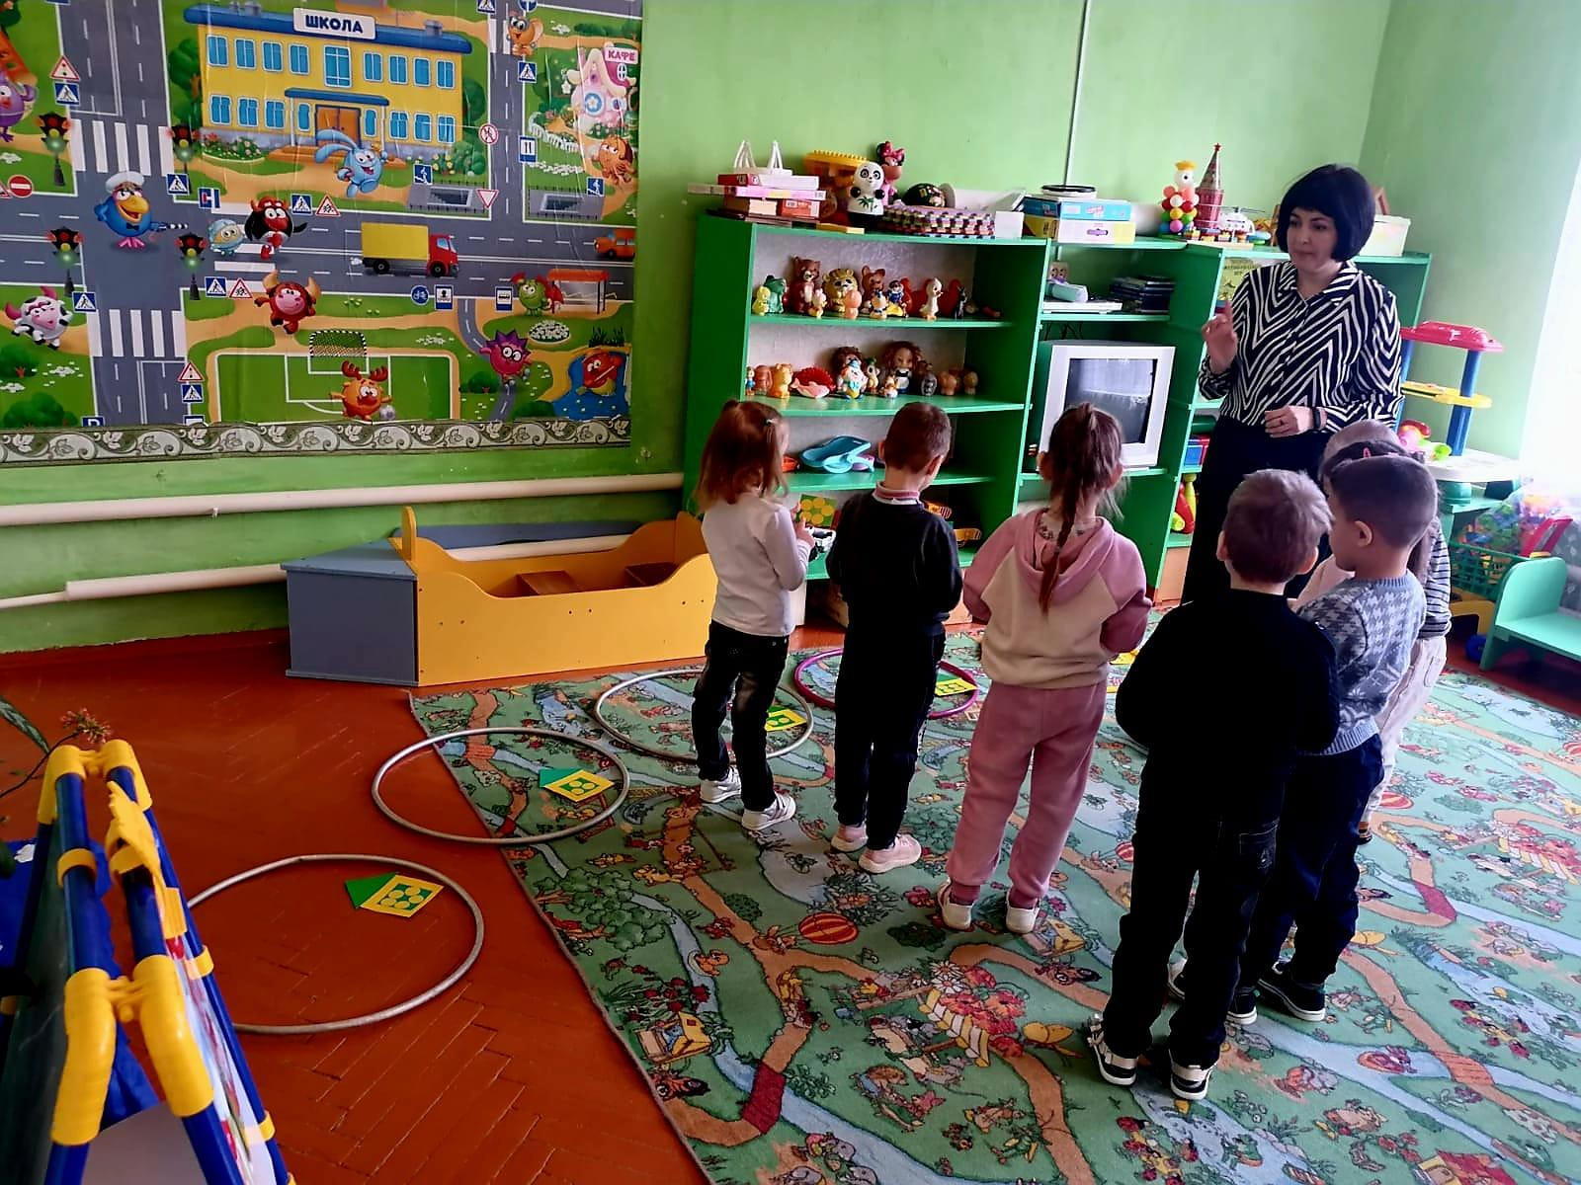

Воспитатель благодарит и хвалит детей за старания

Дети выражают свои эмоции- радость, смех.

Воспитатель побуждает к уборке демонстрационного и раздаточного материала с рабочих мест.